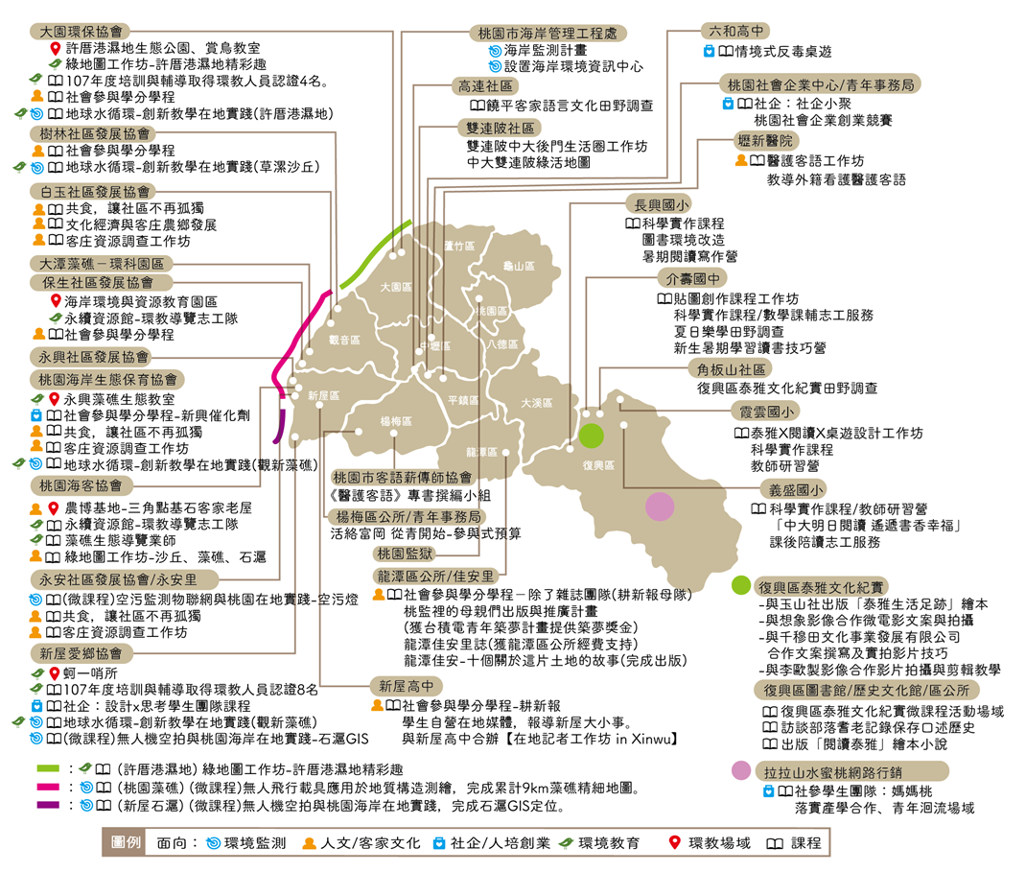
資料4-1-2 本校USR辦公室對大學社會責任之定義與計畫內容
大學社會責任的定義：「大學運用自身的專業知能，超越傳統的研究、教學、服務與輔導的核心功能以及法定要求，由師生親身提供社區具有在地特色的公共服務，以解決住民的實際問題」。
大學社會責任的核心價值：
專業（profession）：大學基於自身研究能量與成果，運用科學知識與嚴謹研究方法作為善盡社會責任的基礎。
實踐（practice）：善盡社會責任的執行場域並非在實驗室或教室，甚至是校內的學術研究工作，而是將師生帶領至校外，在實際社會場域，如在社區、工廠、中小學、部落等，與民眾接觸直接提供服務，體認被服務者的反應，建立師生與被服務者的同理心。
在地（locality）：大學社會責任的目標是解決在地社區的當前問題與未來困境，大學必須顧及在地住民的在地知識與能力特性，並與地方上的草根基層特色相互結合，因而大學師生所提供的服務，必須切合在地居民的現實需求與前瞻發展。
利他（altruism）：善盡大學社會責任的首要對象應是大學所在地區的少數、弱勢、分主流的團體與族群，師生以無私地、非營利性地、自願地為他人的福利為出發點。
註：資料來源為本校社會責任辦公室，更多計畫內容請詳見http://usr.ncu.edu.tw/。

